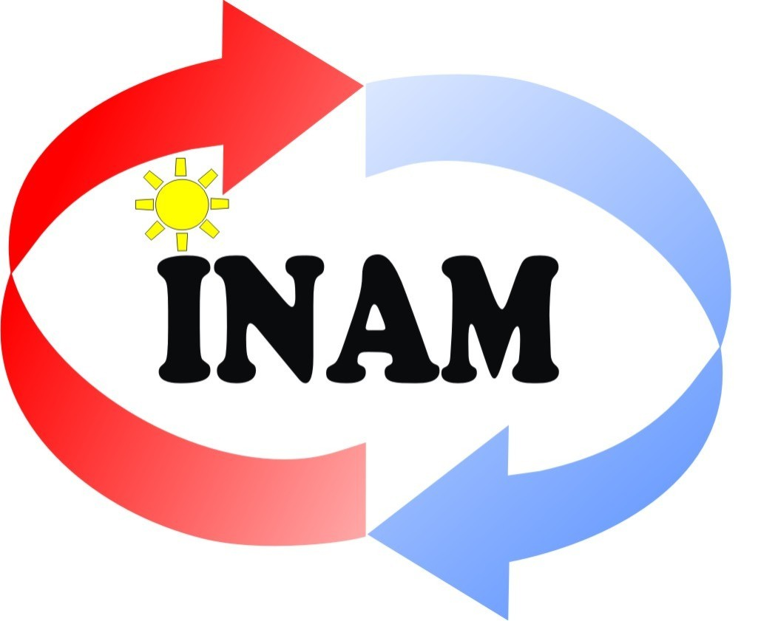
INQUÉRITO SOBRE OS SERVIÇOS PRESTADOS PELO INAM  Ano : | R82.06
INQUÉRITO SOBRE OS SERVIÇOS PRESTADOS PELO INAM  Ano : | R82.06 | Versão 01

Nome :da empresa
Função na empresa:
O INAM tem como objectivo a satisfação plena das necessidades dos seus Clientes. A sua opinião é muito importante para que possamos avaliar melhor o desempenho, a qualidade e adequação dos nossos serviços de previsão, alerta, observação do clima e inspecção às suas necessidades.
A voz dos nossos clientes é factor de melhoria.
Dê-nos 1 minuto para tentarmos dar-lhe muitos.
Pedimos assim que respondam a este inquérito, de preferência de imediato ou enviando posteriormente através do fax 21 491150 ou pelo e-mail metinfo@inam.gov.mz. Agradecemos desde já toda a colaboração dispensada.
Aproveitamos para o convidar a visitar a nossa página na Internet, onde vai onde vai encontrar produtos e informação meteorológica de interesse. http://www.inam.gov.mz/

1. Já ouviu falar do Instituto Nacional de Meteorologia (INAM)? sim não
2 Conhece o nosso site na Internet? Sim não http://www.inam.gov.mz/
3. Quais destes produtos/serviços usa nas suas actividades?

Ventos | Nuvens/Visibilidade | Temperatura | Ponto de orvalho
Pressão atmosférica | Precipitação | Humidade | Inf. Astronómica
Radiação | Evaporação | Evapotranspiração | METAR/TAF
Certificados tempo | Previsão diária do  Tempo | Previsão sazonal | Previsão de 4 dias
Avisos de ocorrência eventos extremos | Boletim Met. Navegação Marítima | Boletim meteorológico Agrícola | Calibração/Montagem Instrumentos Met .
4. Outros produtos/serviços que usa nas suas actividades diárias:
5. Qual a importância da informação meteorológica/climática nas suas actividades?
Nenhuma Importante Muito importante
6. Que meio/canal usa para receber estes serviços?
Rádio TV Jornal Email Telefone Fax Internet
7. Este meio/canal permite-lhe ter a informação sempre que precisa? Sim Não
Dificuldades de recepção?
8. Que meio alternativo usa quando há falha na recepção da informação?
9. O que acha da qualidade da informação prestada pelo INAM?
Muito Boa Boa Aceitável Má Muito Má Péssima
10. Já teve algum dano/prejuízo causado pela falta de informação sobre a ocorrência de um evento extremo de tempo (ex: chuvas fortes, ciclones, secas, cheias, temperaturas altas)?
Sim Não
11. O que acha da linguagem que é usada?
Compreensível Muito técnica Não se percebe
12. Nota melhorias nos serviços prestados pelo INAM no último ano? Sim Não
Quais?
13. Algo que gostaria de comentar/sugerir, que julga importante para o melhoria dos nossos serviços:

Muito Obrigado pelo seu tempo. Vamos estudar as suas sugestões e opiniões.

A Direcção do INAM

